冲刺2024年高考政治真题重组卷（广东专用）
真题重组卷01
（考试时间：75分钟 试卷满分：100分）
第I卷（选择题）
一、选择题：本大题共16小题，每小题3分，共48分。在每小题给出的四个选项中，只有一项是符合题目要求的。
1．（2023·广东卷）1956年，党的八大提出尽快把我国从落后的农业国变为先进的工业国；1987年，党的十三大提出把我国建设成为富强、民主、文明的社会主义现代化国家；2017年，党的十九大提出把我国建设成为富强民主文明和谐美丽的社会主义现代化强国；2022年，党的二十大提出以中国式现代化全面推进中华民族伟大复兴。从这一探索历程可见（ ）
①实现现代化彰显了中国共产党人的初心和使命
②实现现代化是中国共产党不懈奋斗的最高理想
③中国式现代化的提出有其历史逻辑和实践逻辑
④中国式现代化是发展中国家实现现代化的必由之路
A． ①③ B． ①④ C． ②③ D． ②④
2． （2023·广东卷）党的二十大审议通过了《中国共产党章程（修正案）》，把党的十九大以来习近平新时代中国特色社会主义思想新发展写入党章，以更好反映以习近平同志为核心的党中央推进党的理论创新、实践创新、制度创新成果。这一修改（ ）
①全面具体地总结了十八大以来党和国家各项事业的伟大成就
②为更好坚持和发展中国特色社会主义提供了制度保障和法律依据
③更加彰显习近平新时代中国特色社会主义思想的真理力量和实践伟力
④适应形势和任务的发展变化，有利于更好发挥党章的规范和指导作用
A．①② B． ①④ C． ②③ D． ③④
3．（2023·北京卷）近年来，我国实体经济第三产业加快发展，内部结构优化，对于做实做强做优实体经济发挥了重要作用。如图为我国实体经济第三产业内部的部分行业增加值所占比重的变化。
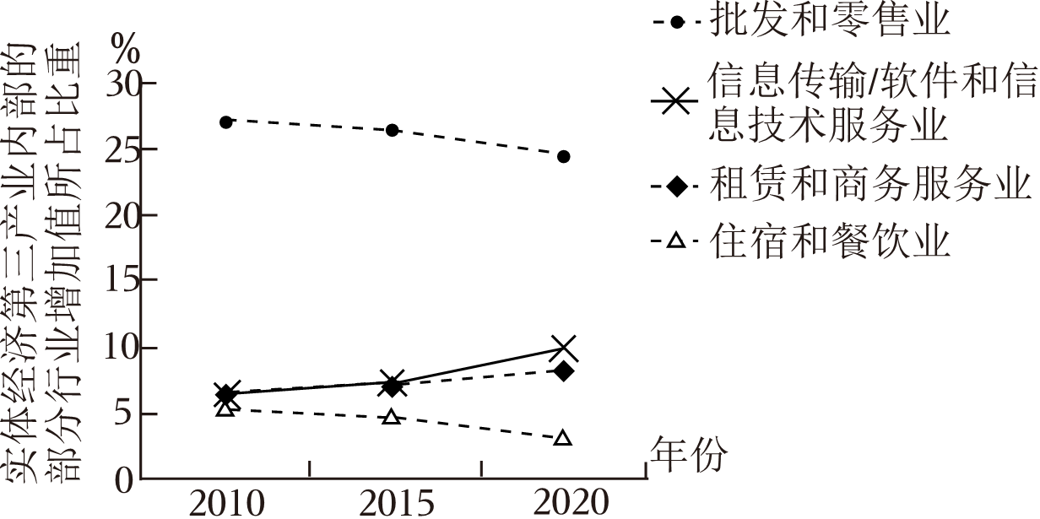
注：租赁和商务服务业包括企业管理服务、法律服务、咨询与调查、机械设备租赁、汽车租赁、计算机及通信设备租赁等。
据此推断正确的是（ ）
A．租赁和商务服务业将会替代批发和零售业
B．对住宿和餐饮业的服务需求量呈现下降趋势
C．部分现代服务业增加值的增速高于实体经济第三产业
D．第三产业内部的行业结构变化使产业劳动密集程度提高
4．（2023·辽宁卷）下列对漫画所反映的劳动力市场问题的推导过程符合经济学原理的是（ ）
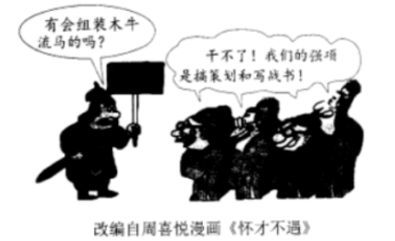
①专业选择先于供求信息获得→劳动者在专业选择上具有盲目性→供求难以匹配
②劳动者只看重自身眼前利益→劳动力价格上升使企业需求下降→供求难以匹配
③行业间工资和福利存在差距→劳动者向高工资高福利行业集中→局部供求失衡
④企业获得市场信息有滞后性→企业难以及时调整需求适应供给→局部供求失衡
A．①③ B．①④ C．②③ D．②④
5．（2023·北京卷）公共数据是各级党政机关、企事业单位依法履职或提供公共服务过程中产生的数据类型，具有权威性、基础性、可控性、公益性等特点。“取之于民，用之于民”，北京市公共数据开放平台已向社会开放了大量公共数据。下列认识正确的是（ ）
①企业可利用公共数据提高劳动生产率 ②开放公共数据会降低数据资源的价值
③公共数据要素的价值是由政府决定的 ④将公共数据交由市场提供会出现供给不足
A．①③ B．①④ C．②③ D．②④
6．（2023·辽宁卷）甲公司向市场监督管理局投诉乙公司侵犯其商标权，该局受理后展开调查，经查明事实，对乙公司作出行政处罚。乙公司不服，向法院提起行政诉讼，法院维持该行政处罚决定，驳回了乙公司的诉讼请求，乙公司未上诉。这体现了该局（ ）
①依法履行法定职责，规范地行使了行政权力
②对争议事实进行查证，有效化解了行政争议
③运用了行政裁决、行政诉讼等纠纷解决机制
④维护了当事人的合法权益，彰显了公平正义
A．①② B．①④ C．②③ D．③④
7．（2023·辽宁卷）李先生向社区提出了解决人车分流问题的建议。在街道党总支牵头下，社区多次召开物业、商铺及李先生等居民共同参与的意见征求会议，最终形成了反映整体诉求的社区生活秩序优化方案。方案的落地增强了人们的归属感和幸福感。这一过程（ ）
①提高了公众维权意识和协商式监督的积极性
②体现了对社区治理成果认同和共享的广泛性
③实现公众意见征询从决策前向决策后的延伸
④表明党和人民是利益一致、同心同向的整体
A．①③ B．①④ C．②③ D．②④
- （2023·北京卷）红色文化主题游——“进京赶考之路（北京段）”示意图重走“进京赶考之路”，是追忆也是洗礼，其意义在于（ ）
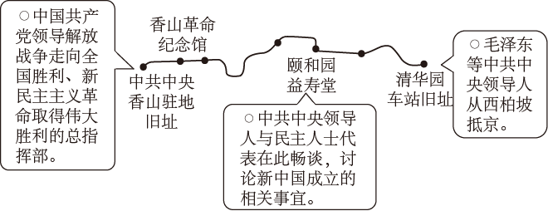
①感受社会主义建设新征程的开启 ②感悟共产党人“赶考”的清醒与坚定
③了解生产关系的根本性改变 ④不忘初心，汲取前行力量
A．①② B．①③ C．②④ D．③④
9．（2023·广东卷） “物勒工名”是我国古代长期延续的一种手工业管理制度，要求器物的制造者把自己的名字勒刻在器物上面，便于管理者检验与追责，“以考其诚”。久而久之，诚信敬业、精益求精的制度要求就内化为工匠的自觉意识，从而推动了传统工匠精神的形成与传承。“物勒工名” （ ）
①是传统工匠精神形成和发展的根源 ②可为现代工匠精神的培育提供借鉴
③以满足民众的物质文化需求为导向 ④体现了中华优秀传统文化的核心思想理念
A． ①③ B． ①④ C． ②③ D． ②④
10． （2023·广东卷）如图漫画（作者：于冰）所蕴含的哲理是（ ）
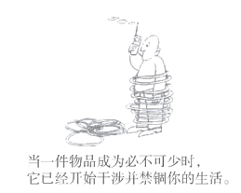
①质变是量变的必然结果
②矛盾双方既对立又统一
③事物的价值取决于人的选择
④正确的认识来自合理的判断
A ①② B． ①③ C． ②④ D． ③④
11． （2023·广东卷）20世纪80年代，自行车是我国居民出行最常见的代步工具。近年来，随着绿色低碳出行观念的普及，多地出现骑行热，凭借健身、时尚、科技等新元素，沉寂多年的自行车再次引发民众的消费热潮。这一现象说明（ ）
①人的意识活动具有目的性和选择性 ②人们对美好生活的向往决定生活面貌
③事物的发展是间断性和飞跃性的统一 ④社会意识对社会存在具有能动的反作用
A ①③ B． ①④ C． ②③ D． ②④
12．（2023·北京卷）“人见佳山水，辄曰‘如画’，见善丹青，辄曰‘逼真’。”清代画家王鉴的这句话道出了人们对美好事物的审美体验。可见，“如画”与“逼真”（ ）
A．是对现实的描绘和升华，实现了思维和存在的同一
B．表明事物的存在受到主体认识和体验的制约
C．说明观念可以无限趋近于客观现实 D．反映了山水与丹青的联系具有“人化”特点
13．（2023·辽宁卷）缺乏互信的两国开展合作，现有甲、乙两个项目。其中，甲需两国合力完成，但收益巨大；乙可两国合力，也可一国独立完成，但整体收益远低于甲的一半。因资金有限，在同一时期两国只能选择一个项目投资且无法撤资，合力完成项目后收益两国均分。对于两国决策者来说，对国家最有利的选择是（ ）
①防范对方失信行为 ②开展两国对话协商
③向大型项目甲投资 ④向小型项目乙投资
A．①→③ B．①→④ C．②→③ D．②→④
14．（2023·辽宁卷）某村成立合作社，发展“采茶+茶艺”的文旅融合模式，村民积极响应。张爷爷以承包地的经营权入股合作社，用作采茶园。他还把宅基地上的房屋租给合作社，用于经营茶楼，租期5年。文旅融合模式拓宽了村民的收入渠道。下列说法正确的是（ ）
①张爷爷对其承包地享有抵押权，对其宅基地享有所有权
②合作社对张爷爷的房屋可以占有、使用，享有用益物权
③张爷爷与合作社之间的房屋租赁合同应当采用书面形式
④张爷爷与合作社的法律地位平等，均享有民事权利能力
A．①② B．①④ C．②③ D．③④
④正确。故本题选D。
15．（2023·辽宁卷）网络平台利用其收集的消费者偏好、消费金额、消费次数等信息进行差异定价的情况频频发生。最近，某平台对钻石会员销售的高档宾馆住宿费定价高于线下一倍多，给消费者利益造成损害。下列判断正确的是（ ）
①平台根据不同消费者的信息进行差异定价，侵犯消费者知情权
②消费能力、特殊消费偏好属于个人信息，但均不属于个人隐私
③消费者若想向平台主张损害赔偿，要承担损害事实的举证责任
④消费者若主张平台侵犯其个人信息权益，要证明平台存在过错
A．①② B．①③ C．②④ D．③④
16．（2023·辽宁卷）雾凇俗称树挂，玉树琼花，宛若仙境。其形成条件严苛，需要独特的气象条件与自然要素。不同地区形成雾凇的条件存在一定差异，但湿度大、风力小、气温日较差大是形成雾凇的共同条件。以下选项一定为真的是（ ）
①湿度大、风力小、气温日较差大，所以雾凇产生了
②雾凇产生了，所以湿度大、风力小、气温日较差大
③湿度小或风力大或气温日较差小，所以雾凇没产生
④雾凇没产生，所以并非湿度大、风力小、气温日较差大
A．①② B．①④ C．②③ D．③④
二、非选择题：本题共4小题，共52分。
16．（2023·广东卷）阅读材料，完成下列要求。
材料一 预制菜是以农、畜、禽、水产品为原料，经过分切、搅拌、腌制等环节加工而成的成品或半成品。广东省作为预制菜的策源地，针对行业痛点制定对策（见下表），产业发展卓有成效，在2022年《中国预制菜产业指数省份排行榜》中位居第一。
预制菜行业痛点和广东省主要做法
行业痛点 | 主要做法
涉及食材种类多，企业生产工艺良莠不齐 | 出台《加快推进广东预制菜产业高质量发展十条措施》，制定《预制菜冷链配送规范》《预制菜产业园建设指南》等地方标准
农林牧渔产品的价格受自然条件影响大 | 采用“公司+基地+农户”的经营模式，与农户签订订单；加强中央厨房建设，实行统一采购
冷链运输损耗大 | 研发与营养保持、菜品保鲜、冷链物流相关的关键技术；支持建设仓储物流设施
品牌知名度低 | 开发招牌菜和地方特色菜，开展直播带货等活动；支持出口到《区域全面经济伙伴关系协定》（RCEP）成员国
材料二
以上内容仅为本文档的试下载部分，为可阅读页数的一半内容。如要下载或阅读全文，请访问：https://d.book118.com/647056011031006041

